CL3000系列异步控制系统
工程手册 v1.0

一、技术指标 1
二、外型尺寸 3
三、接口 4
3.1 电源 4
3.2 指示灯 4
3.3 串口 4
3.4 以太网接口 4
3.5 消隐极性选择 4
3.6 控制输出 5
3.7 亮度采样 5
3.8 温度、湿度采样 5
3.9 测试跳线 6
四、接口定义 6

一、技术指标
Ⅰ型卡：
控制范围：1016列× 64行(单色)或1016列×32行(双色)
或： 508 列×128行(单色)或 508 列×64行(双色)
扫描场频：150HZ
扫描输出：支持1/16扫描、1/8扫描、1/4扫描、1/2扫描和静态工作模式。支持各种Z型或U型走线，走线单元最大尺寸为32x16像素。
16级手动亮度调节、自动亮度调节
通讯接口：RS232/RS485/10M以太网，支持外接遥控头实现遥控选择播放画面
存 储 量：标配2MB，最大8MB
其它接口：温度、湿度、亮度传感器输入，2路模拟量输入，2路开关量输入，1路控制输出，屏体电源控制输出
控制输出电压为控制卡外接电压，最大电流20mA
工作温度：-40℃至+85℃
工作电源：+5V±0.3V，峰值电流650mA，工作电流400mA

Ⅱ型卡：
控制范围：1800列×128行(单色)或1800列× 64行(双色)
或： 900 列×256行(单色)或 900 列×128行(双色)
扫描场频：150Hz
总存储量：标配4MB，最大8MB
其它技术指标同I型卡

二、外型尺寸
Ⅰ型、Ⅱ型卡外型和尺寸如下图所示：

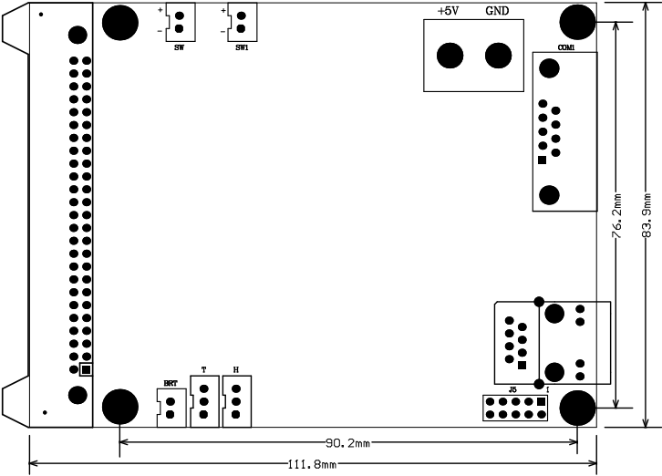

三、接口

3.1 电源
控制卡使用5±5%V的直流电源。电源接线端子旁标明了极性。

3.2 指示灯
标有‘PWR’的是电源指示灯，接通控制卡的电源后该灯亮。
标有‘SW’的是开屏指示灯，亮表示控制卡向显示屏输出信号，同时标有‘SW’的插座也有电源输出，可用于控制屏体电源开关固态继电器。
标有‘SW1’的是SW1控制输出指示灯，亮表示标有‘SW1’的插座有电源输出，可用于控制开关固态继电器实现其它辅助功能。
标有‘R’的是COM1通讯接收指示灯，亮表示COM1收到数据。
标有‘T’的是COM1通讯发送指示灯，亮表示COM1正在发送数据。

3.3 串口
COM1为控制卡的主通讯串口，可被配置为RS232或RS485通讯方式。当被配置为RS232通讯方式时，支持符合RS232标准的9针三线RS232接口，即2脚接收，3脚发送，5脚为地；当被配置为RS485通讯方式时，则2脚为A，3脚为B，5脚为地。
另外控制卡上还有用于接传感器的串口COM2，支持符合标准的9针三线RS232接口，其连接方式在我公司配套的传感器文档中都有说明。
串口通讯支持的波特率有：9600，19200，38400，57600，115200。

3.4 以太网接口
部分型号的CL3000有一个标准的RJ45网络接口，速率为10M。网络接口的线序为EIA-568B，可以与电脑上的网口通过直通的网线直接连接。

3.5 消隐极性选择
标有‘OE’的三针跳线专用于适应不同消隐极性的显示驱动板。当短路子插在标有‘1’的一侧时，控制卡输出的‘OE’信号高电平有效(高电平时驱动板被点亮)；当短路子插在标有‘0’的一侧时，控制卡输出的‘OE’信号是低电平有效（低电平时驱动板被点亮）。

3.6 控制输出
SW口和SW1口有输出时，靠近控制卡线路板边缘一侧的端子接固态继电器的“-”控制端，控制卡线路板内侧的端子接固态继电器的“+”控制端。接线示意图如下：

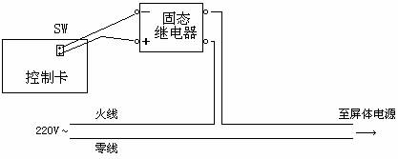

3.7 亮度采样
亮度采样用于自动调节显示屏的亮度。
在标有BRT的接口处接上随控制卡一起提供的光敏电阻(免费选配件)，将该光敏电阻放置在屏体外部，并在软件里选择自动调节，则可实现根据外部光线自动调节显示屏的亮度。

3.8 温度、湿度采样
温度和湿度采样接口采集数据给时钟版面设计中要求显示的温度或湿度值。温度采样结果还可用于自动控制屏体电源及SW1(一般用于控制室外屏体的散热设备)，此控制功能旨在保护室外屏体。

温度传感器为DS18B20，湿度传感器为HF3223(温度和湿度传感器是选配件)。传感器与控制卡的接线不得超过0.5米。连接时请注意电源极性，接反电源会损坏传感器。

3.9 测试跳线
标记为TST的跳线为[测试]跳线。短路[测试]跳线，然后重新给控制卡上电，控制卡将被强制进入测试状态。
测试状态下，开关屏时间无效，亮度调整无效。LED屏幕分别显示测试画面，可用于辅助硬件设置，或显示屏维修。
测试状态下，COM1恢复缺省设置，即通讯速率为38400，屏号为0。

四、接口定义
Ⅰ型、Ⅱ型卡50线输出口各信号定义如下：
